附件三
（標租機關）標租國有非公用不動產投標單
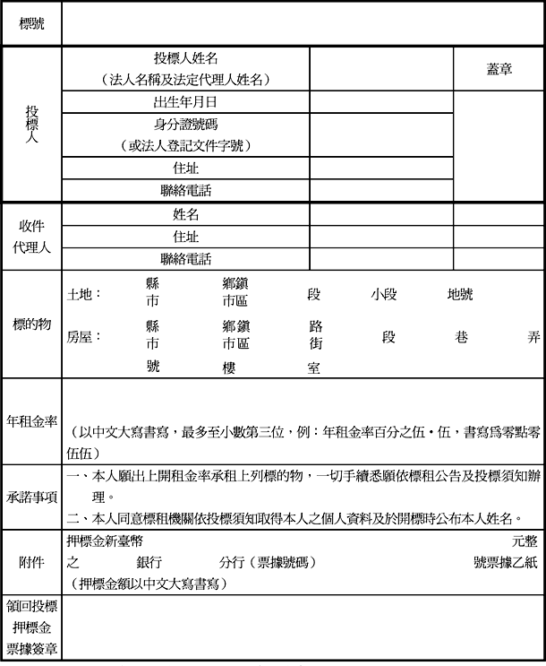
備註：土地及建築改良物一併標租時，以土地年租金率競標。

